|  |  |  |  |
| --- | --- | --- | --- |
| ED  ΕΛΛΗΝΙΚΗ ΔΗΜΟΚΡΑΤΙΑ  ΥΠΟΥΡΓΕΙΟ ΠΑΙΔΕΙΑΣ, ΕΡΕΥΝΑΣ  ΚΑΙ ΘΡΗΣΚΕΥΜΑΤΩΝ  ----  ΠΕΡΙΦΕΡΕΙΑΚΗ Δ/ΝΣΗ Π/ΘΜΙΑΣ & Δ/ΘΜΙΑΣ ΕΚΠ/ΣΗΣ ΑΤΤΙΚΗΣ  ΔΙΕΥΘΥΝΣΗ Π/ΘΜΙΑΣ ΕΚΠ/ΣΗΣ ΑΝΑΤΟΛΙΚΗΣ ΑΤΤΙΚΗΣ  **ΠΕΡΙΒΑΛΛΟΝΤΙΚΗ ΕΚΠΑΙΔΕΥΣΗ**  ---- | | Γλυκά Νερά, 7-3-2016  Αρ. Πρωτ.: Φ.56/6682 | |
| Ταχ. Δ/νση:  Τ.Κ. - Πόλη  Τηλέφωνα:  Φαξ:  e-mail: | Λεωφόρος Λαυρίου 150 & Ανδρίκου 4  15454 - Γλυκά Νερά  210-6618444,  210-6618440  [mail@dipe-anatol.att.sch.gr](mailto:mail@dipe-anatol.att.sch.gr) | **ΠΡΟΣ:**  **Κοιν**. : | ΣΧΟΛΙΚΕΣ ΜΟΝΑΔΕΣ  (Δημόσιες & Ιδιωτικές)  ΣΧΟΛΙΚΟΙ ΣΥΜΒΟΥΛΟΙ |
| Πληρ.: Β. Βορύλλα.  Τηλ.: 6974074794  [perivallontiki@dipe-anatol.att.sch.gr](mailto:perivallontiki@dipe-anatol.att.sch.gr) | |

**ΘΕΜΑΤΑ: 1) Δανεισμός εκπαιδευτικής βαλίτσας ΜΕΣΑ ΑΠΌ ΤΑ ΜΑΤΙΑ ΜΙΑΣ ΦΩΚΙΑΣ**

**2) 3Ο Σεμινάριο «Η Μεσογειακή Φώκια επιστρέφει στις ακτές της Αττικής»**

1. Σας ενημερώνουμε ότι στη Διεύθυνση Α/θμιας Εκπ/σης Ανατ. Αττικής-Περιβαλλοντική Εκπαίδευση υπάρχουν διαθέσιμες προς δανεισμό 10 βαλίτσες με εκπαιδευτικό υλικό για τη μεσογειακή φώκια με τίτλο **«Μέσα από τα μάτια μίας φώκιας».** Το υλικό έχει δημιουργηθεί από τη **ΜΟm- Εταιρεία για τη Μελέτη και Προστασία της Μεσογειακής Φώκιας** στα πλαίσια του προγράμματος «Η μεσογειακή φώκια επιστρέφει στις ακτές του Αργοσαρωνικού».

Το υλικό περιλαμβάνει:

Βιβλίο εκπαιδευτικού, βιβλιαράκι «Έλα να με ακούσεις» με προτάσεις προς τα παιδιά για την προστασία της θαλάσσιας ζωής, το παζλ του βυθού, επιτραπέζιο παιχνίδι για τον Αργοσαρωνικό (ηλικίες 6-12), φύλλα εργασίας, φάκελος με έγχρωμες φωτογραφίες, CD με ήχους από το θαλάσσιο περιβάλλον, DVD με πλάνα από ερευνητικές αποστολές της Mom, έγχρωμη αφίσα, φύλλο αξιολόγησης.

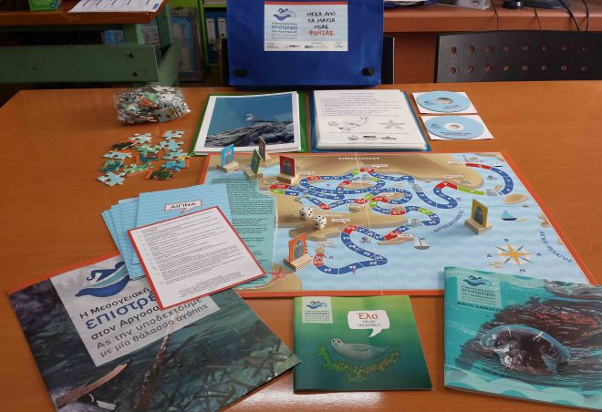

Ο δανεισμός θα διαρκεί 2 εβδομάδες για κάθε σχολείο και θα αυξάνεται ανάλογα με τον αριθμό των εκπαιδευτικών που επιθυμούν να χρησιμοποιήσουν το υλικό. Το υλικό προτείνεται ιδιαίτερα σε όσους εκπαιδευτικούς εκπονούν πρόγραμμα με θέμα τη προστασία της βιοποικιλότητας (απειλούμενα ζώα), το θαλάσσιο οικοσύστημα, την πανίδα γενικότερα, αλλά και σε όσους θα ήθελαν να ευαισθητοποιήσουν τους μαθητές για την προστασία της φώκιας. Άλλωστε ένας σημαντικός πληθυσμός φωκών έχει κάνει την εμφάνισή του στις ακτές του Αργοσαρωνικού και θα ήταν χρήσιμο οι μαθητές να γνωρίζουν για τα ιδιαίτερα χαρακτηριστικά της φώκιας και τους τρόπους προστασίας της.

Προτεραιότητα για το δανεισμό έχουν όσοι εκπαιδευτικοί έχουν ήδη παρακολουθήσει τα σχετικά βιωματικά σεμινάρια με τη MOm. Εκδήλωση ενδιαφέροντος για δανεισμό μπορεί να εκδηλωθεί με τη συμπλήρωση της ηλεκτρονικής φόρμας <https://docs.google.com/forms/d/1YBYgtrOFz5YvajlFiYnZrNpQhz2Xk5UAP3a4ydZVggs/viewform> . Γίνεται προσπάθεια ώστε ο δανεισμός να πραγματοποιείται μεταξύ γειτονικών σχολείων ώστε να διευκολύνονται οι σχολικές μονάδες. Διαθέσιμο υλικό υπάρχει ήδη, για παράδειγμα, στις Αχαρνές, το Χαλκούτσι, τη Ραφήνα, το Κρυονέρι.

1. Υπενθυμίζεται ότι το σχετικό σεμινάριο της ΜΟm για την εξυπηρέτηση των νότιων περιοχών της Δ/νσης μας σε συνεργασία με τη Δ’ Δ/νση Α/θμιας Εκπ/σης Αθήνας έχει προγραμματιστεί για την **Τρίτη 22 Μαρτίου** στο **9ο Δ.Σ. Αλίμου** και **ώρες 5-8μμ** (ΤΣΟΥΔΕΡΟΥ 29 & ΜΑΚΑΡΙΟΥ , τηλ.**:** 210 98 33 990, πίσω από το Συμμαχικό Στρατιωτικό Νεκροταφείο, περισσότερα στο χάρτη <https://www.google.gr/maps/place/%CE%A4%CF%83%CE%BF%CF%85%CE%B4%CE%B5%CF%81%CE%BF%CF%8D+29,+%CE%86%CE%BB%CE%B9%CE%BC%CE%BF%CF%82+174+55/@37.917171,23.7040216,17z/data=!4m2!3m1!1s0x14a1bc283a6fde93:0x4b56c135f93ce31a> ). Όσοι εκπαιδευτικοί επιθυμούν να συμμετέχουν (πέραν αυτών που έχουν ήδη δηλώσει συμμετοχή) μπορούν να συμπληρώσουν τη φόρμα <https://docs.google.com/forms/d/14KrqQb5fRiBDSZa_kKg7HZNfmp9-nDgf6J-9obaYpKI/viewform> .

Για περισσότερες πληροφορίες μπορείτε να απευθύνεστε στην Υπεύθυνη Π.Ε. Β. Βορύλλα.

**Η Διευθύντρια**

**Δ/νσης Α/θμιας Εκπ/σης Ανατ. Αττικής**

**Βασιλική Ξυθάλη**